1차시 | 딥러닝 파이썬 | 총 2문제 | 연습: □ | 과제: ☑ | 평가: □
* 프로그램 작성 문제는 코드와 실행 결과 화면을 캡쳐해 답란에 붙여넣어주세요.
문제 1) 다음 중 파이썬의 기본 자료구조가 아닌 것을 고르시오.
➀ 리스트
➁ 튜플
➂ 딕셔너리
➃ 집합(set)
➄ 데이터프레임
정답: ➄ 데이터프레임
문제 2) 아래의 프로그램에서 a인스턴스가 “5000만명”이라는 속성을 받아 a.show_pop()의 출력이 “인구는 5000만 명 입니다.”이 되도록 수정하시오.
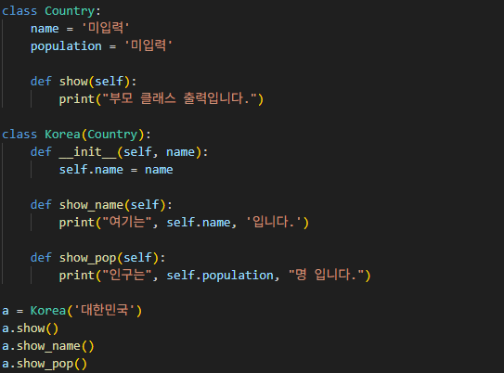
정답:
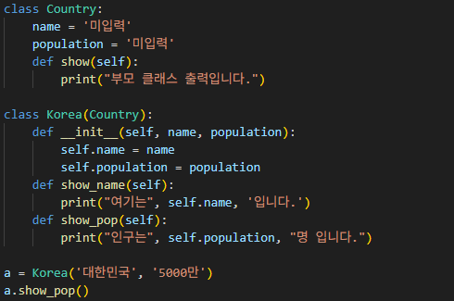

2차시 | Numpy, Matplotlib | 총 2문제 | 연습: □ | 과제: ☑ | 평가: □
* 프로그램 작성 문제는 코드와 실행 결과 화면을 캡쳐해 답란에 붙여넣어주세요.
문제 1) numpy 패키지를 이용해 아래와 같은 출력을 보이는 프로그램을 작성하시오.
[[1. 0. 0.]
[0. 1. 0.]
[0. 0. 1.]]
정답 :
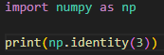

문제 2) 다음 함수와 matplotlib과 numpy 패키지를 사용하여 시그모이드 함수의 그래프를 그리는 프로그램을 작성하시오.
def sigmoid(x, a):
Return 1/(1 + np.exp(-a*x))
정답:
